Documentos a generar
- Documento de diseño de software (Software Design Document)
- Especificación de Requisitos de Software (Software Requirements Specification)

Documento de diseño de software
Documento para los desarrolladores del software
- Introducción
- Metas y objetivos
- Visión general del proyecto
- Características principales (core features)
- Se lista toda la funcionalidad principal, a grandes rasgos.
- Características opcionales (aditional features)
- Se lista la funcionalida secundaria
- Contexto de software
- Coo sera ofrecida la
- Restricciones principales
- Audiencia
- Diseño de datos
- Estructura de datos de software interna
- Estructura de datos global
- Estructura de datos temporal
- Descripción de la base de datos
Estructura de las tablas en fomato script de SQL
- Diseño a nivel de arquitectura y de componentes
Descripción textual de las clases, interfaces. Descripción de cada operación (método, función).
Para cada una de las clases+interfaces se da lo siguiente
- Detalle de procesamiento: Que es lo que realiza.
- Jerarquía de la clase en el diseño: Se indican las subclases y las superclases.
- Restricciones/limitaciones: la clase es auto-contenida.
- Issues de desempeño.
- Limitaciones de diseño.
      - Detalle de proceso para cada operación: se describe que hace cada método, función o propiedad.
- Diseño de interfaz de usuario
Se describe cada una de las interfaces de usuario
- Restricciones, limitaciones y compromisos
- Casos de prueba y resultados esperados
Se describen las pruebas (white box, black box, feature testing).

Documento Especificación de Requisitos de Software
Especificación detallada con los requerimientos que debe poseer la aplicación. Explica el propósito, restricciones del sistema, interfaces e interacciones con aplicaciones externas.
Documento dirigido a los clientes para su aprobación y como referencia de la primera versión del sistema al equipo de desarrollo.
1. Introduction
1.1 Purpose
1.2 Scope .
1.3 Definitions, acronyms, and abbreviations .
1.4 References
1.5 Overview
2. Overall description
2.1 Product perspective
2.2 Product functions
2.3 User characteristics
2.4 Constraints
2.5 Assumptions and dependencies
2.6 Apportioning of requirements
3. Specific requirements
3.1.1 User interfaces .
3.1.2 Hardware interfaces
3.1.3 Software interfaces
3.1.4 Communications interfaces
3.2 Functional requirements
3.2.1 User Class 1 - The User .
3.2.2 User Class 2 - Restaurant Owner
3.2.3 User Class 3 - Administrator
3.3 Performance requirements
3.4 Design constraints .
3.5 Software system attributes
4. Prioritization and Release Plan
4.1 Choice of prioritization method
Especificaciones de Software

Captura de requisitos, presentaciones de K. Moncada y J. Rodriguez.
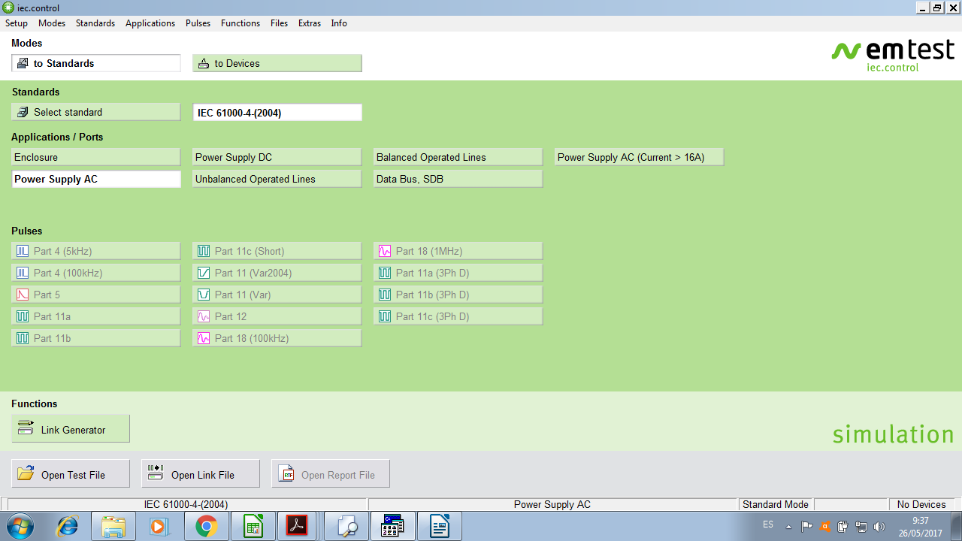
Se analizaron las aplicaciones de software EMTest (Jose Rodriguez) y el software EMC32 (Katherin Mocada). Se tratan de suites de software para prueba y medida (T&M, test and measurement) para el control y captura de datos proveniente de equipo de hardware. Se trata software propietario bajo ambiente Windows.
Las aplicaciones están diseñadas para realizar pruebas de conformidad en equipo de electrónica de consumo. Cada aplicación responde a una norma o estándar de ensayos, la aplicación se encarga de automatizar el ensayo por medio del hardware que aplica las señales de perturbación a los equipos bajo prueba. Cada ensayo esta definido por medio de un archivo, el cual contiene los vectores de prueba a aplicar al DUT en el ensayo.

EMTest
Antes de realizar un ensayo siempre como paso previo se debe calibrar el equipo y generar un archivo de calibración. Perite dos modos de operación: simulación y ensayo. Durante la simulación no es necesario conectarse al hardware, permite ensayar la prueba. Durante el ensayo se debe conectar el hardware.
El flujo de trabajo con esta aplicación es el siguiente:
- Seleccionar en la aplicación el estándar bajo el cual se probará el equipo bajo ensayo.
- Calibrar la instrumentación, generar un archivo de calibración.
- Programar los vectores de prueba, es decir, la forma de onda de la señal de prueba puede ser especificada de forma gráfica.
- Ensayar la prueba en el modo simulación.
- Ejecutar la prueba.
La interfaz gráfica permite:
- Seleccionar el estándar.
- Cargar el archivo de calibración.
- Seleccionar los vectores de prueba.
- Programar los vectores de prueba y salvar en disco.
- Presentación de datos en forma de gráficas en tiempo real.
- Ventana configuración de conexión al hardware.
La aplicación al final del ensayo genera un archivo con los datos resultado de ensayo (formato pdf). El usuario puede elegir que partes del ensayo agregar o eliminar a este archivo.

EMC32
Aplicación bajo ambiente Windows que permite el control e instrumentación de la cámara anecoica. Permite aplicar ensayos de EMI a equipos de electrónica de consumo, cada ensayo esta regido por un estándar internacional. La aplicación muestra en pantalla un esquema cono la instrumentación requerida, guía al usuario a establecer el setup.
- El flujo de trabajo es similar a EMTest, básicamente:
- Seleccionar el estándar.
- Cargar un archivo de calibración.
- Configurar.
- Ejecutar ensayo.
- Guardar archivo con reporte de datos generado.

Resultado de la reunión
Software para la Gestión de Medición de Figura de Ruido (SGMFR)

Observación Pedro Ruiz
Secuencia de trabajo
Opción de acceso inicial, Instalación de software + claves criptográficas
Reconocer inicial del hardware, rutina inicial macro general
Luego se realizan configuraciones básicas, puertos y mediciones a realizar (pantalla configuración de hardware: scan de hardware, el software trabaja con clase de instrumentos).
Revisión que se disponga el soporte de hardware necesario. Clases de instrumentos.
Fases: Fase 1 diagnostico instrumentos, Fase configuración medición, Fase 3 medición,
Configuración de medición es distinta de configuración de dispositivos.

Fase 3, inicia con configuración (tiempo de muestreo), luego revisión y luego arranca la medición.
Medición cíclicas o temporales (comando run).
Configuración de medición estructurar la salida, documentos.

Primer escenario desarrollo, se realiza la parte Ad-Hoc (la que no requiere prog de parte del usuario)
Ciclo de uso de la aplicación: El usuario sera llevado por el proceso de la secuencia de medición, búsqueda inst, configuración, calibración (con configuración), medición (con configuración).

Plus: programabilidad para el usuario (mediciones customizadas).

Aclarar términos: Sesión de medición,

Fase de medición: 1) Configuración, 2) Medición (ejecución) 3) Presentación de resultados
1) calibración 2) Figura de ruido. Sub fases: configuración + resultados. 3) Ejecución
Calibración: ancho de banda.
Generación de resultados: variantes reportes o archivos

Documentar: Documentación Instrucción de Trabajo y Practica Operativa: proceso de configura el adaptador GPIB/USB. Más proceso de verificación de funcionamiento. Son formatos que posea Ceimar

Tarea de medición modo real y simulación

Configuración rangos en medición y rangos en documento salida.
Interpretación de requerimientos
Establecidos por Ing. P. Ruiz

Al iniciar aplicación por primera vez, debe presentar un instalador que ayude a establecer todo el software de soporte (librería, controladores ) de la misma en el equipo donde se ejecute.
El uso de la aplicación se considera un flujo de acciones / actividades que conforman una tarea de medición. Una o más tareas de medición conforman una sesión de medición dentro de la aplicación. De manera general se considera que un proceso de medición se lleva a cabo en dos etapas: Configuración, Calibración y Medición. Una tarea de medición se descompone en las siguientes actividades/fases:
Una tarea de medición esta requiere de un conjunto de variables de entrada para generar un conjunto de variables de salida, las variables de entrada son aquellas que tienen un determinado nivel de influencia en las variables de salida. Puede verse las variables de entrada como los valores de configuración en la instrumentación para iniciar el proceso de medición y obtener los valores de salida, que representan los resultados de la medición, así que una tarea consiste en una transformación de las variables de entrada hacia las variables de salida.
- Reconocimiento de los instrumentos: diagnostico de instrumentación.
- Configuración: del sistema, aplicación e instrumentos, presentación gráfica de resultados.
- Calibración.
- Medición.
- Configuración de los reportes de resultado.
- Presentación de los reportes de resultados.

Cada una de las actividades podría estar compuesta de sub-actividades. La actividad/fase 1 se encarga de establecer la instrumentación. La aplicación verifica la existencia del soporte de software para cada instrumentos para proceder a la carga. La aplicación procede a enumerar los buses de datos a los cuales dispone de acceso, verificar el soporte de software para cada uno de estos y si existe procede a su carga. La aplicación enumera todos los instrumentos conectados a los buses, verifica sus estado como disponible o no disponible.

La fase 2: Consiste en una a nivel general, después las otras fases pudiesen tener configuraciones más especificas. El usuario realiza configuración básica en cada instrumento. El usuario configura la tarea de medición, el usuario ingresa, modifica o actualiza un conjunto de variables que determinan la variables obtenidas en la medición. (rango de la(s) variable(s) de entrada y salida , tiempos de muestreo, tipo de muestreo cíclico o temporal, formato del barrido, etc). El usuario configura la presentación de resultados, puede elegir entre presentación gráfica, textual o tabular. En tiempo real o no.

La fase 3: Si la tarea de medición lo requiere, se procede a calibrar los instrumentación. La calibración puede considerarse una tarea de medición aparte.

La fase 4: Medición, durante la medición los resultados pueden presentación de resultados en tiempo real asociada con un muestreo continuo o de forma estática, concluida la medición (muestreo de un solo barrido).

La fase 5: pudiese subdividirse en fase previa de configuración y una fase de generación. Primero el usuario configura el documento de salida, selecciona los resultado de la medición, configura su presentación en formato (escalas de gráficos, dimensiones de página, color) y estructura el contenido (párrafos explicativos, gráficas, tablas y texto)(formato, escalas, color, selección de tablas o gráficos), el usuario selección el tipo de documento digital de salida (como documento pdf o documento html). Idealmente se realizaría por medio de un editor de documentos ligero, integrado a la aplicación

Aparte de la configuración general de la fase 2, todas las demás fases pueden tener configuraciones particulares (campos de ingreso de valores para algunas variables de entrada).

Debe reducirse al mínimo la programación de instrumentos por parte del usuario. La aplicación brinda todas las tareas de medición comunes en el SMR, de forma gráfica. La aplicación brindará la opción de enviar comandos de programación SCPI a los instrumentos únicamente como alternativa, para realizar tareas de medición en el SMR no previstas y por lo general, poco comunes. No debe requerir de programación por parte del usuario (SCPI), toda la programación requerida debe incluirse dentro de la aplicación.
Generación de documentación en todas las fases del diseño y desarrollo del software.

La aplicación permitirá automatizar una tarea de medición por medio del control de la instrumentación asociada. La aplicación presentará una interfaz de software para los instrumentos del SMR. Las tareas de medición que el usuario ejecuta en el SMR deben se ejecutadas mediante el uso de la aplicación pero con una intervención mínima de parte del usuario, gran parte del control de la instrumentación ahora lo asume la aplicación. Así que la aplicación brindará una abstracción en software de un banco de medición físico, en principio un banco de medición de figura de ruido.

La aplicación será una aplicación con interfaz de usuario gráfica GUI. La aplicación hará un uso sobrio y bien distribuido de los elementos gráficos que constituyen una GUI. La aplicación debe mostrar una representación visual, en forma de diagrama de bloques, de la instrumentación requerida para la medición. Cada elemento que constituye la instrumentación a utilizar en una tarea de medición, debería tener su respectiva representación gráfica dentro de la aplicación, en forma de bloque, los cuales pueden conectarse con otros bloques para representar a la instrumentación.
cada elemento físico que constituye el SMR ha de, en especial los instrumentos de medición deben tener su par dentro de la aplicación., en formato de bloque que se interconectan entre si, para formar diagramas de bloques
La aplicación debe presentar todas las posibles tareas de medición a realizar con una instrumentación dada. En este caso el SMR.

La aplicación debe guiar al usuario por todas las fases de las cuales se compone una tarea de medición. La calibración pudiese ser una tarea de medición.
La generación de resultados tiene variantes, formato de los reportes.
La instrumentación aquí significa un esquema diagrama de bloques que muestre los instrumentos y sus interconexiones.

Metafora interfaz de usuario: Lista de Tareas + banco de instrumentos.
- Emular en software las etapas que normalmente sigue el usuario al realizar la medición
- Seleccionar los equipos
- Establecer comunicación
- Elaborar una lista de tareas de medición
- Capturar resultados
- Elaborar un reporte.

Pantallas, que representan estas etapas
- Selección de instrumentos
- Configuración de comunicacion
- Preparar lista de tareas
- Preparar documento de salida
Lista de tareas, permite al usuario programación grafica.

Existen un grupo de tareas propias de cada instrumento + tareas genericas.
Proceso de ejecución: bloques de tareas.
Bloques de configuración. Tarea o comando, una tarea puede ser un conjunto de comandos.
Existen comandos Scpi y lista de comandos Scpi ambos son bloques ejecutables. Un bloque puede ser conectable, observable, ejecutable.
Un comando puede requerir de argumentos de entrada puede generar datos de salida. Hay entonces tres tipos de comandos SCPI:
- Comandos SCPI que requieren argumentos y generan datos de salida.
- Comandos SCPI que requieren solo argumentos y no generan datos de salida.
- Comandos SCPI que no requieren argumentos ni generan datos de salida.
Los argumentos de entrada deben ser en numero y tipo adecuados al comando.
Para los comandos SCPI hay cinco tipos de parametros:
Boolean: OFF | ON | 0 | 1
Block Program Data: bloque de datos IEEE 488.2.
Keyword: conjunto de argumentos permitidos para el comando.
Units: variables numericas pueden incluir unidades.
Variable: argumento que debe suministrar el usuario.

Capturas de pantalla de EMTest

